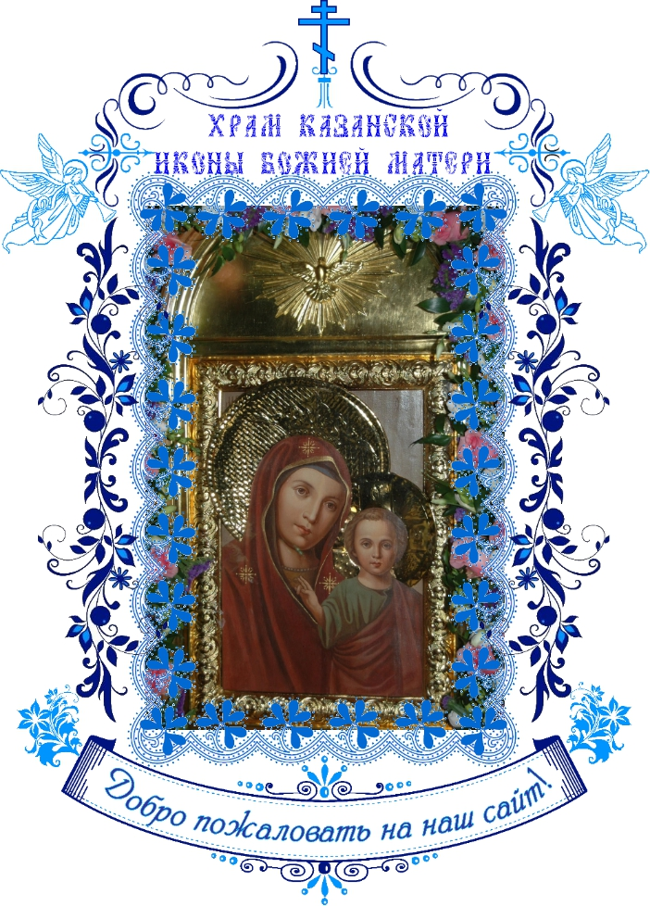
Церкви так похожи на ракеты.
Упираясь куполами в небосвод,
Будто во Вселенной бродят где-то,
Вместе с твердью
совершая оборот.
Наполняясь на Земле
теплом и светом,
Храмы, как на старте, напряглись,
Чтобы вмиг сорваться
к той планете,
На которой будет бесконечно жизнь.
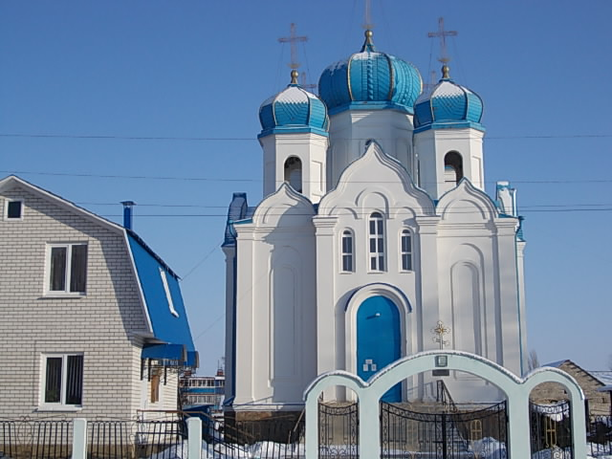

МЕНЮ САЙТА:


О Богослужениях
в храме
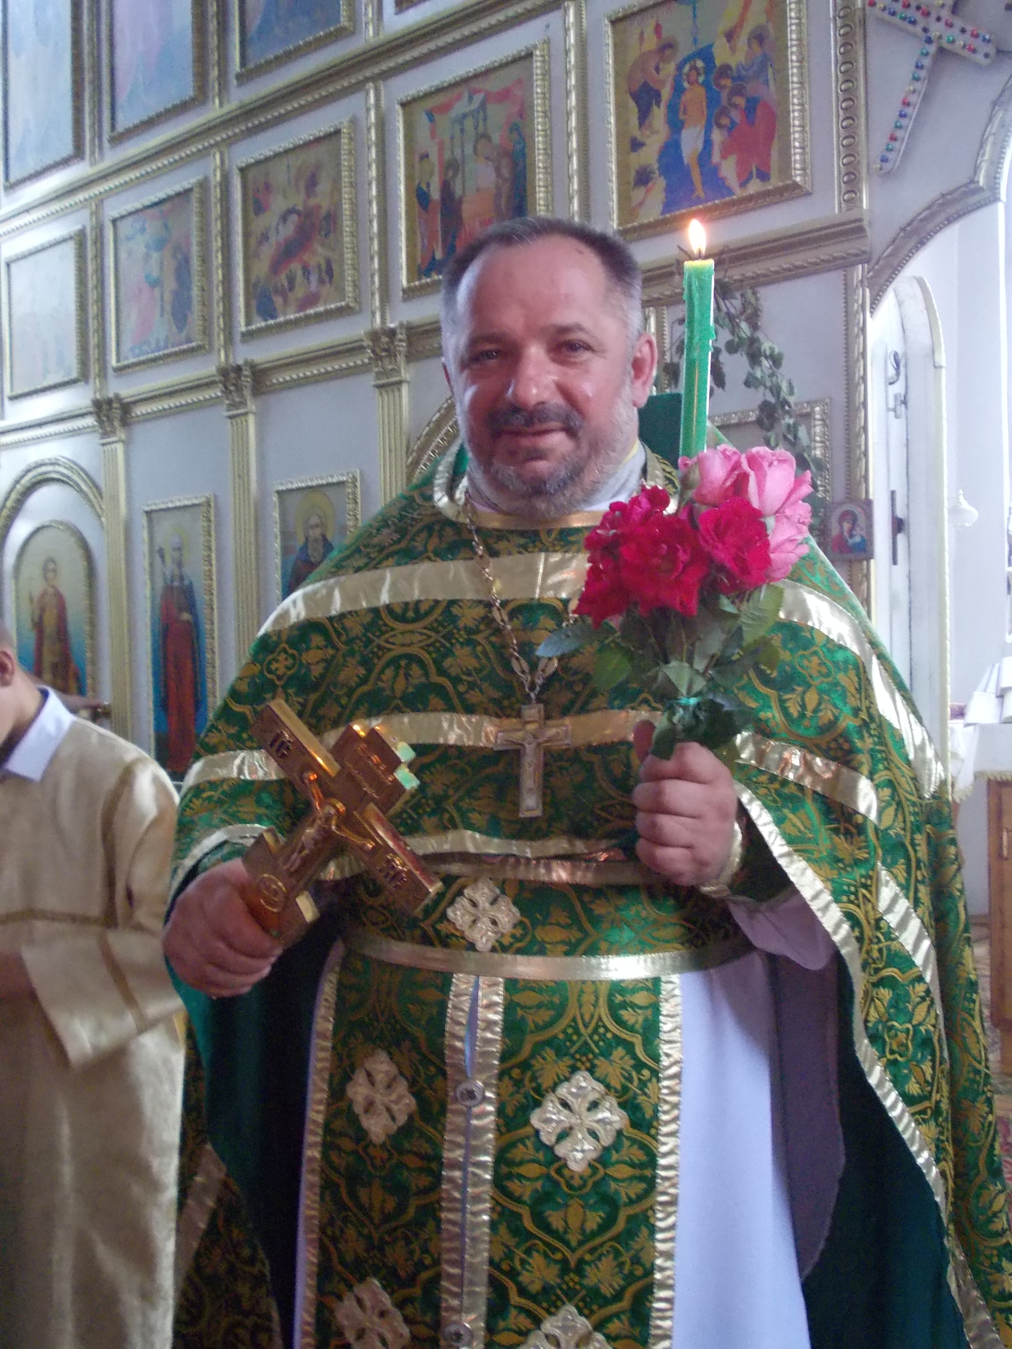


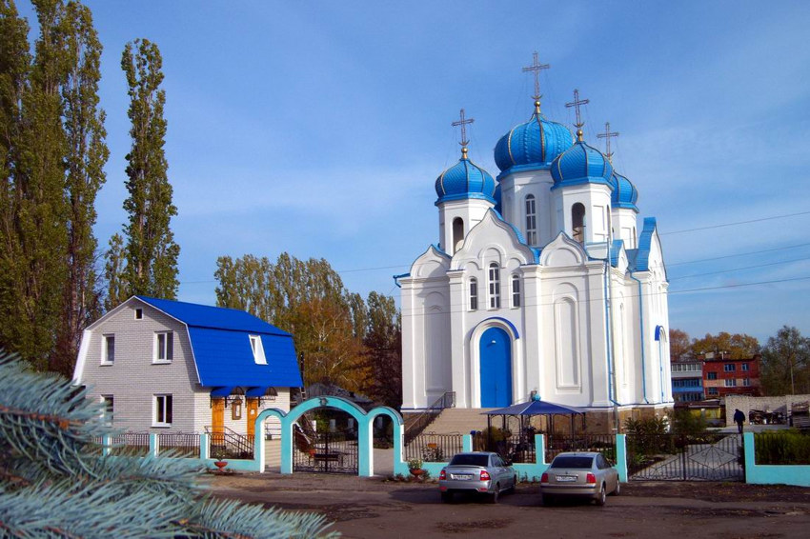


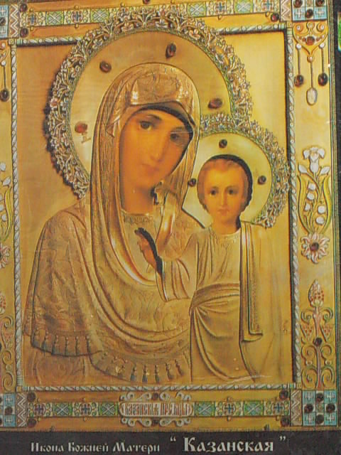

ЖИЗНЬ ПРИХОДА

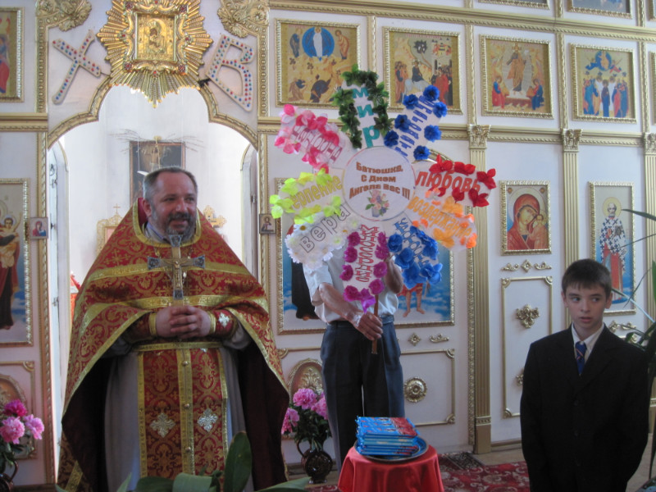


Приходской
листок

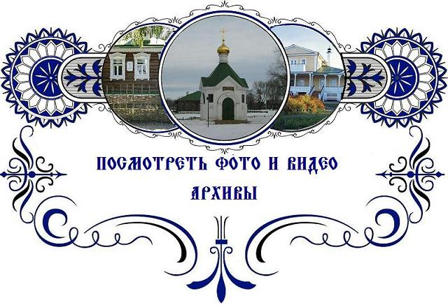
Посмотреть фото
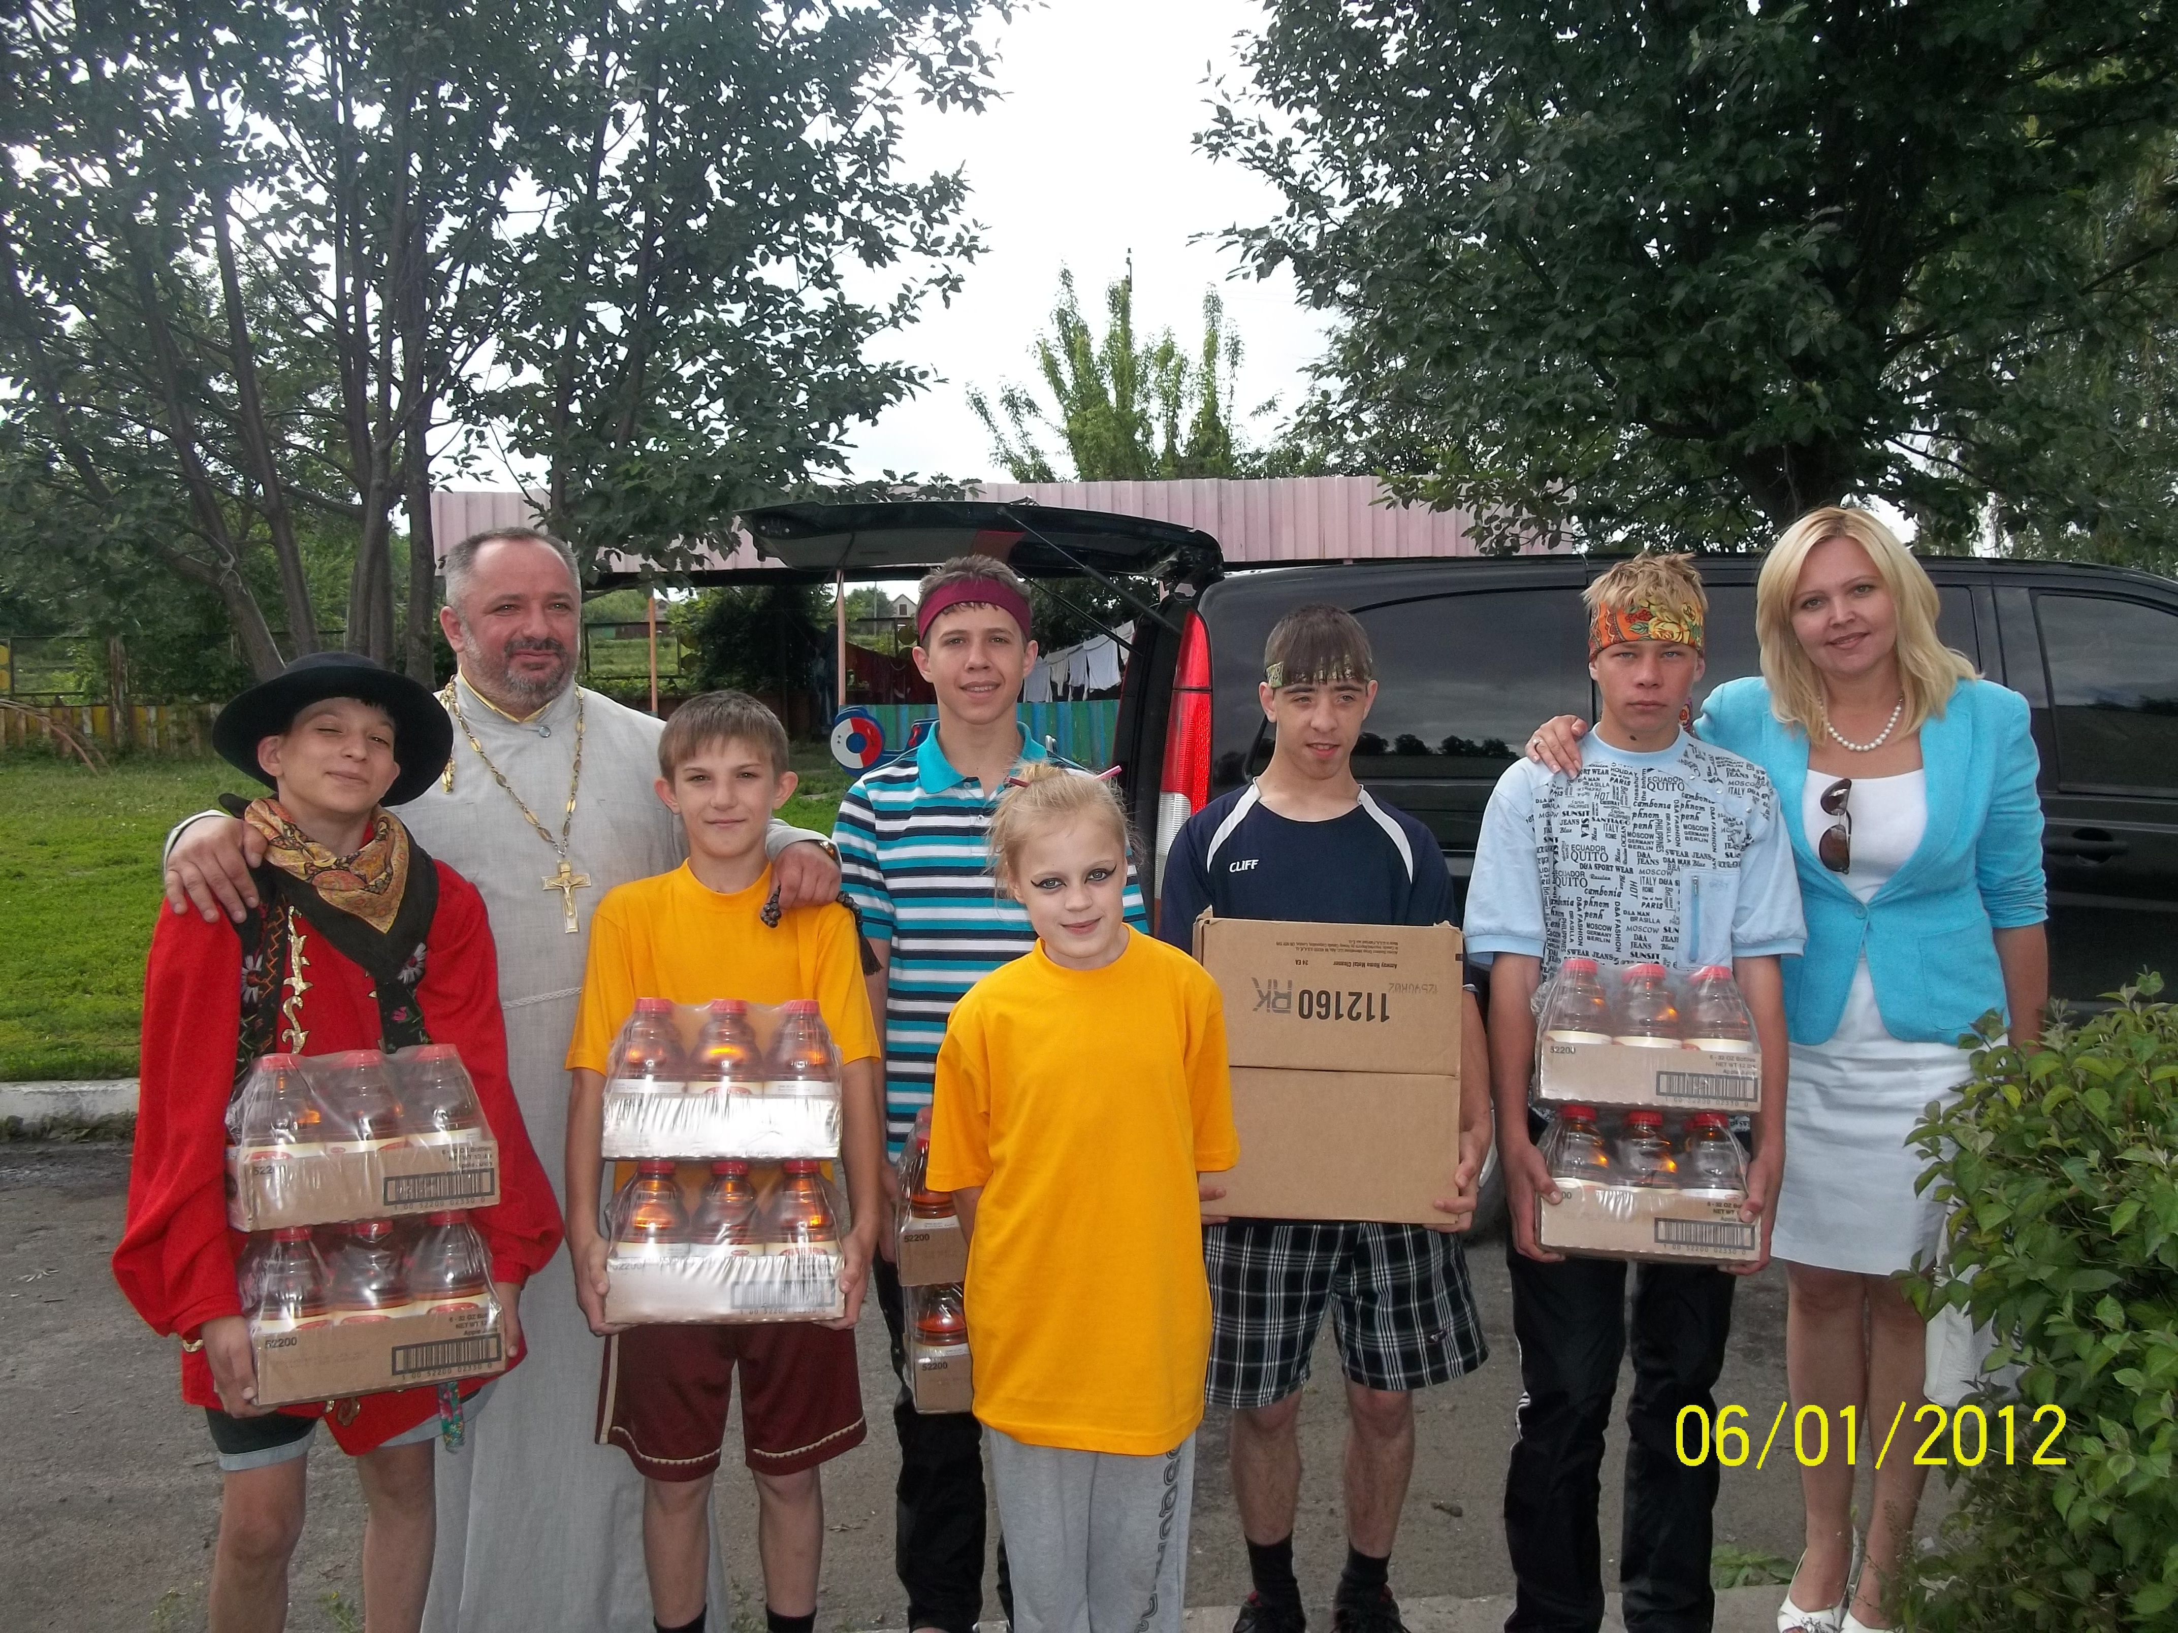

К 4 «Новости прихода»
1) 22 мая настоятель храма иконы Казанской Божией Матери о.Николай отметил свой День Ангела..
Настоятеля пришли поздравить прихожане храма, которые уважают, любит и ценят
своего батюшку,

С Днем Ангела!
Дорогой батюшка, отец протоиерей Николай! С глубоким почтением и христианской любовью поздравляем Вас с днем памяти святителя Николая Мирликийского чудотворца - Вашего небесного покровителя, с днем Вашего Ангела.
Искренне желаем Вам пастырской твердости, крепости духа; непоколебимо,с помощью Божией, вести духовных чад ко спасению.
Да дарует Вам Всемилостивый Господь, молитвами Вашего
Небесного покровителя: крепкого здоровья, бодрости духа на многая
и благая лета, на радость нам – Вашим духовным чадам и во славу Божию. Многая,многая, многая Вам лета, дорогой батюшка !!
Прихожане храма иконы Казанской Божией Матери, 2012 год.
2) 16 июня 2012 года храм посетила икона мученика Вонифатия и частица его
святых мощей
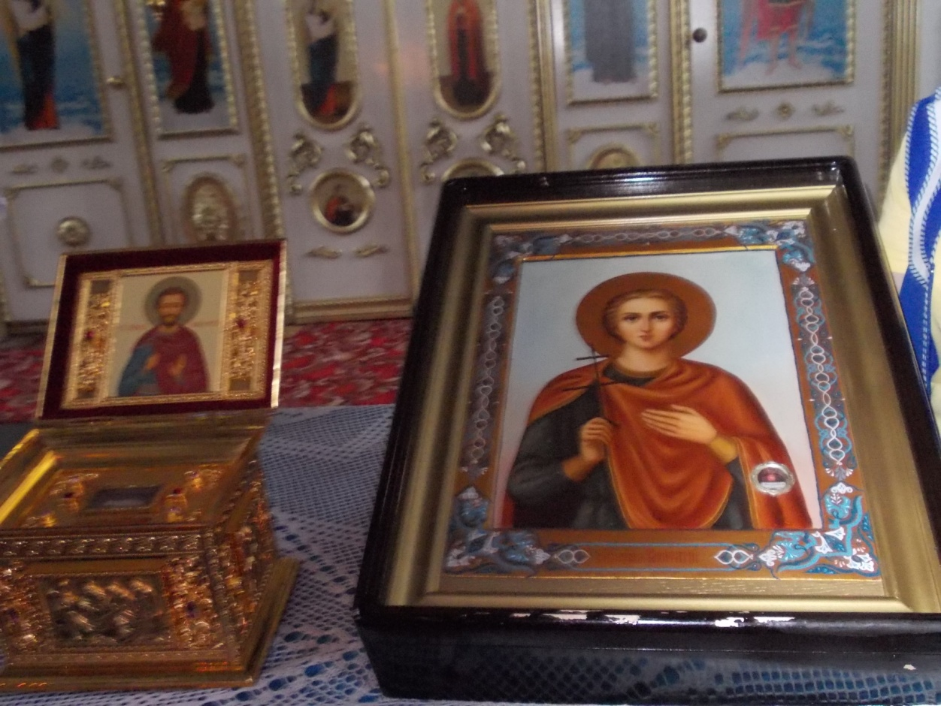

Святый мучениче Вонифатии, моли Бога о нас!

Посмотреть фото
День Ангела о.Николая (22.05.2012)
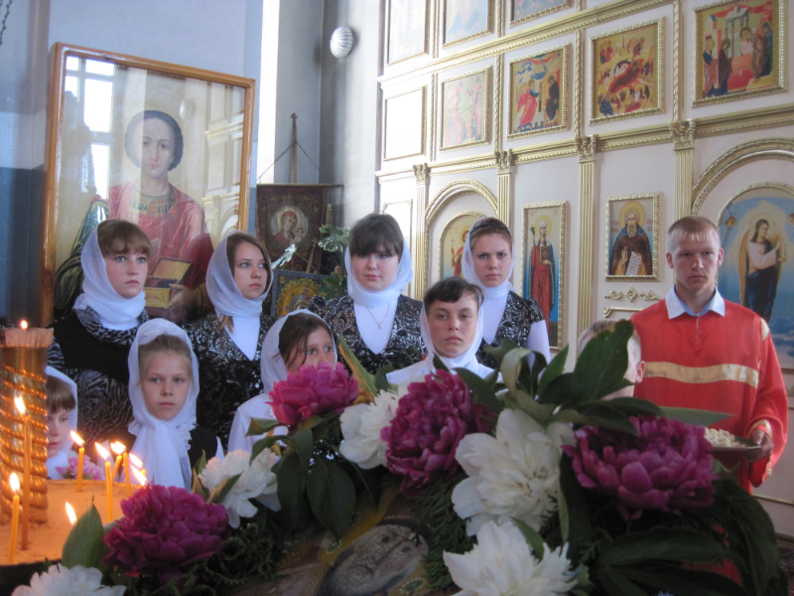
Поздравление детей (22.05.2012)

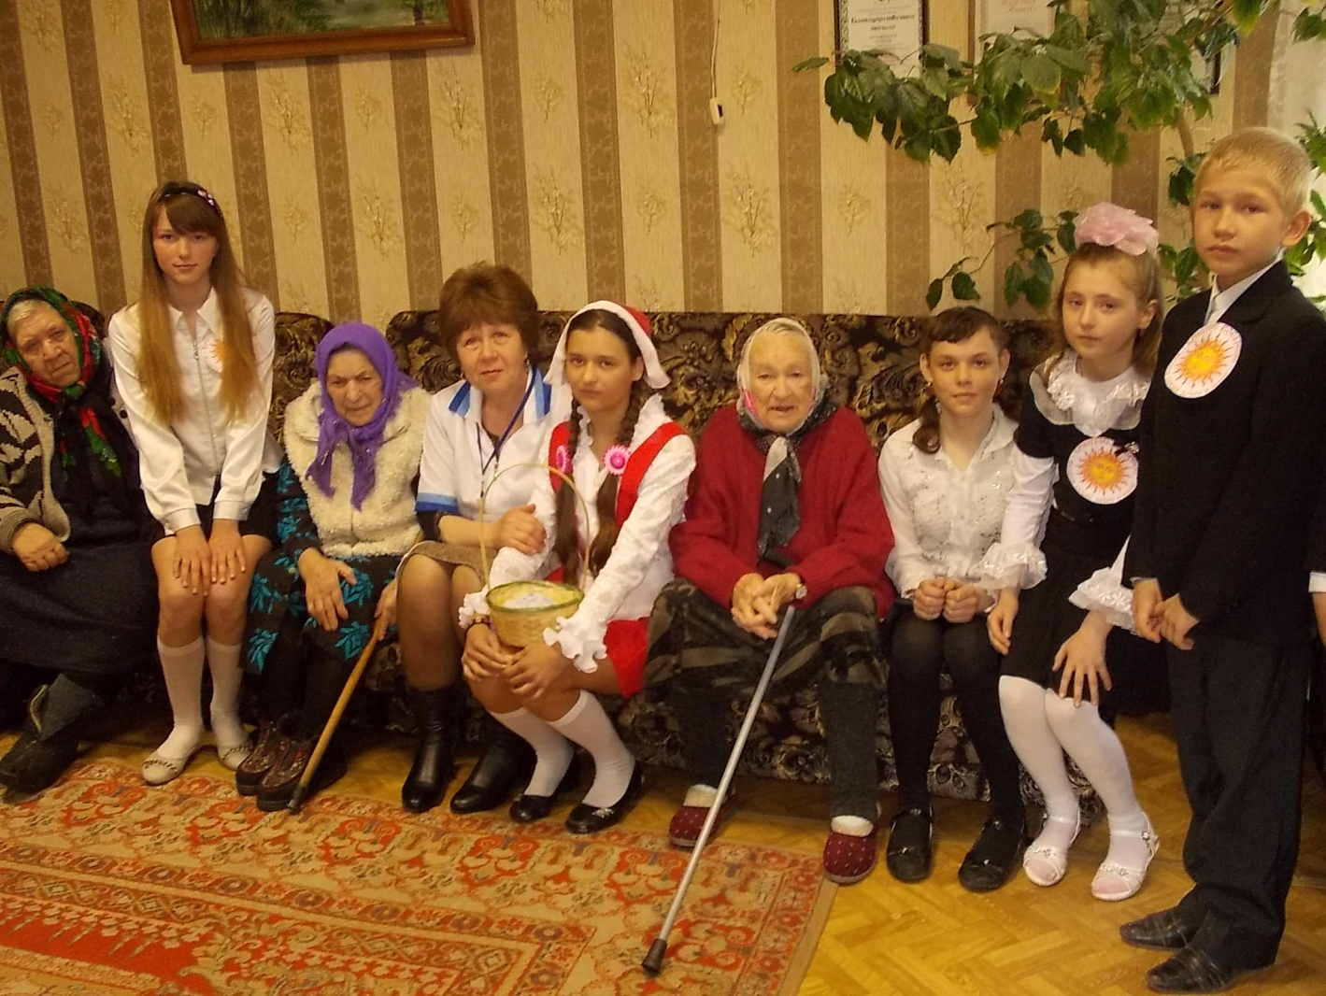
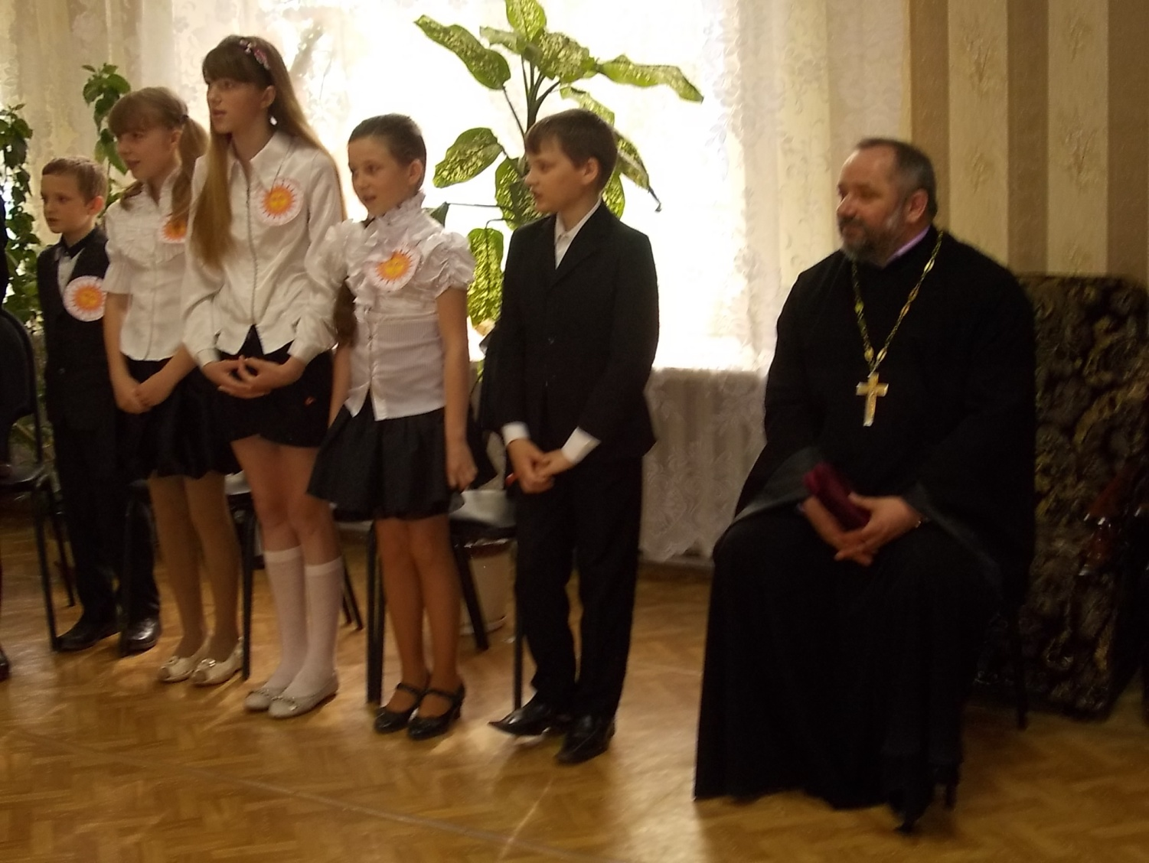
Пасхальные поздравления в доме для престарелых(17.05.2012)

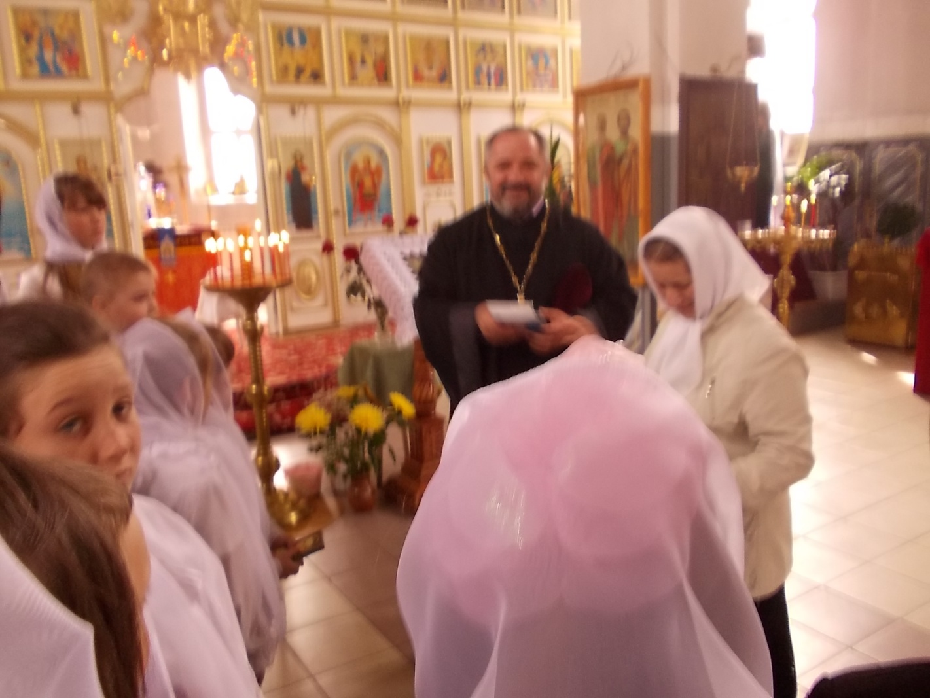
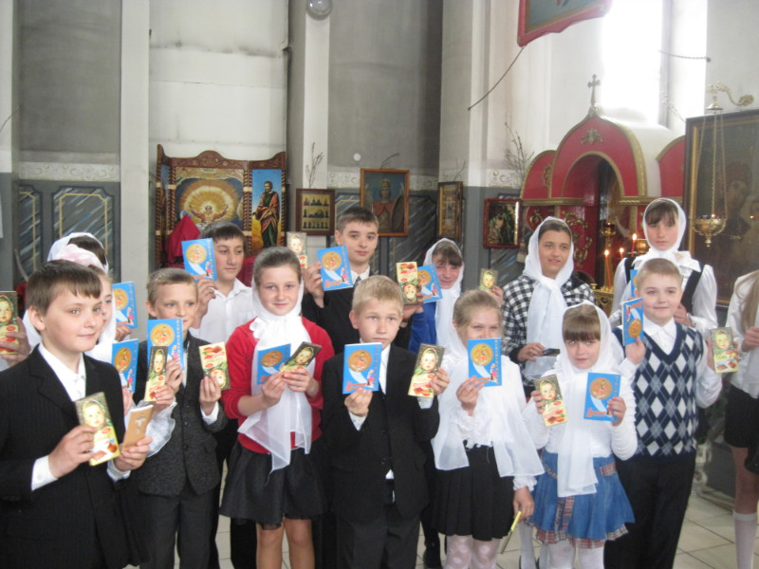
Дети частые гости в храме, где их с икренней радостью и пастырской любовью
встречает настоятель (20.04.2012)

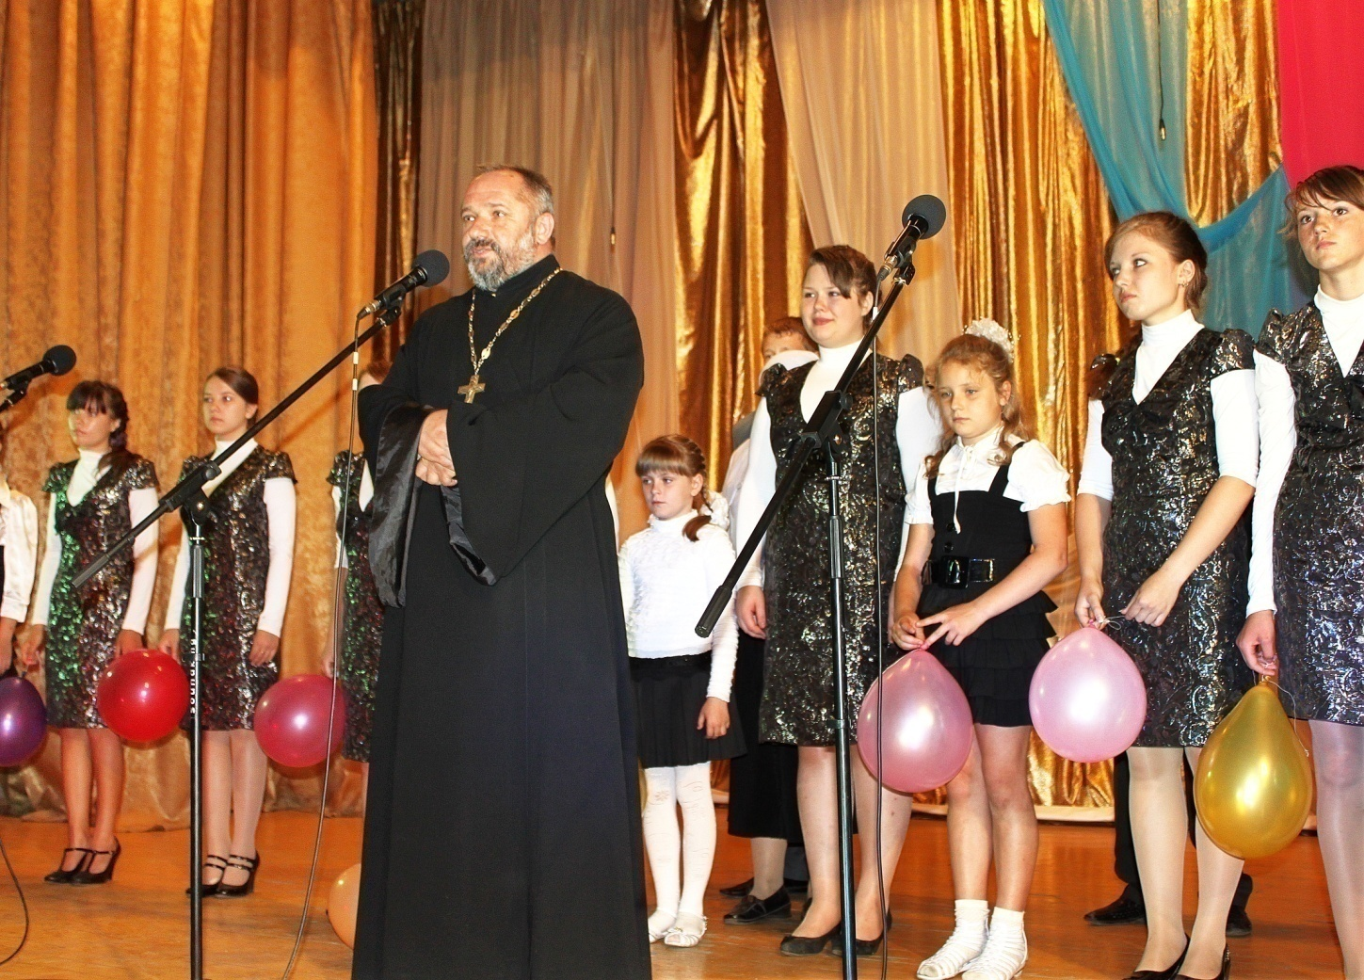
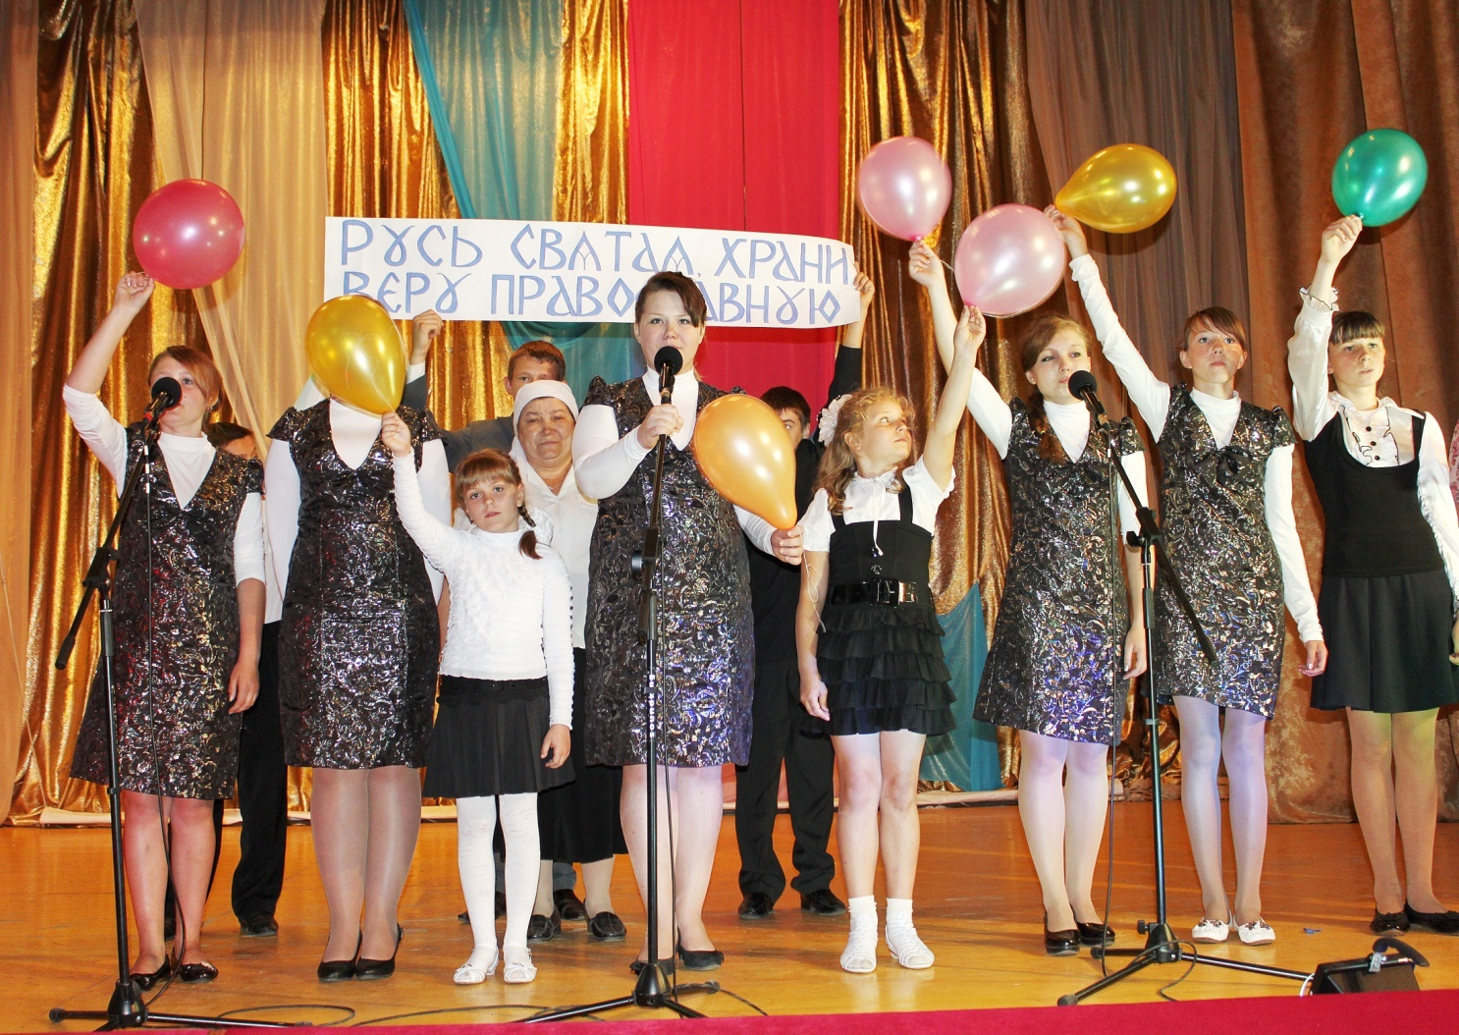
Мероприятие «Русь святая, храни веру Православную!»(24.05.2012)
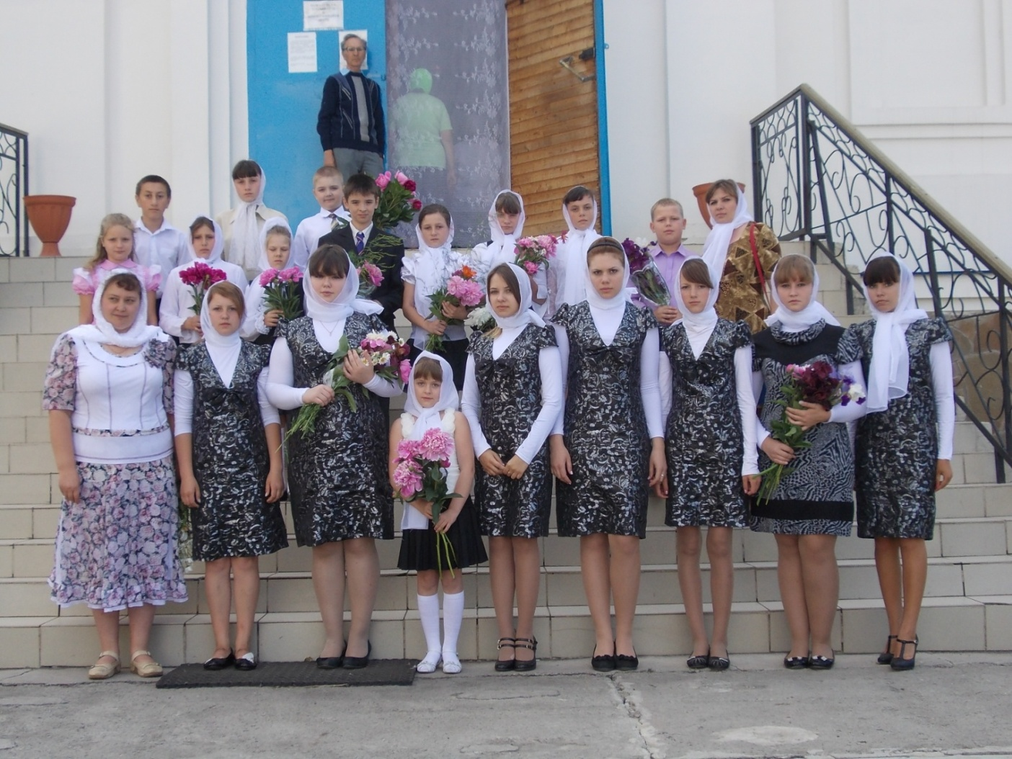
Экскурсия в храм (24.05.2012)
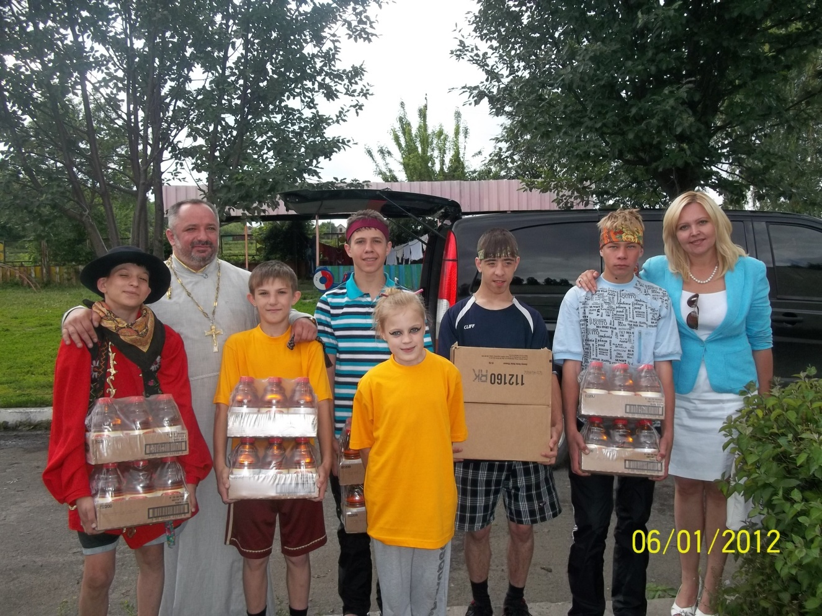
В детском доме в День защиты детей.
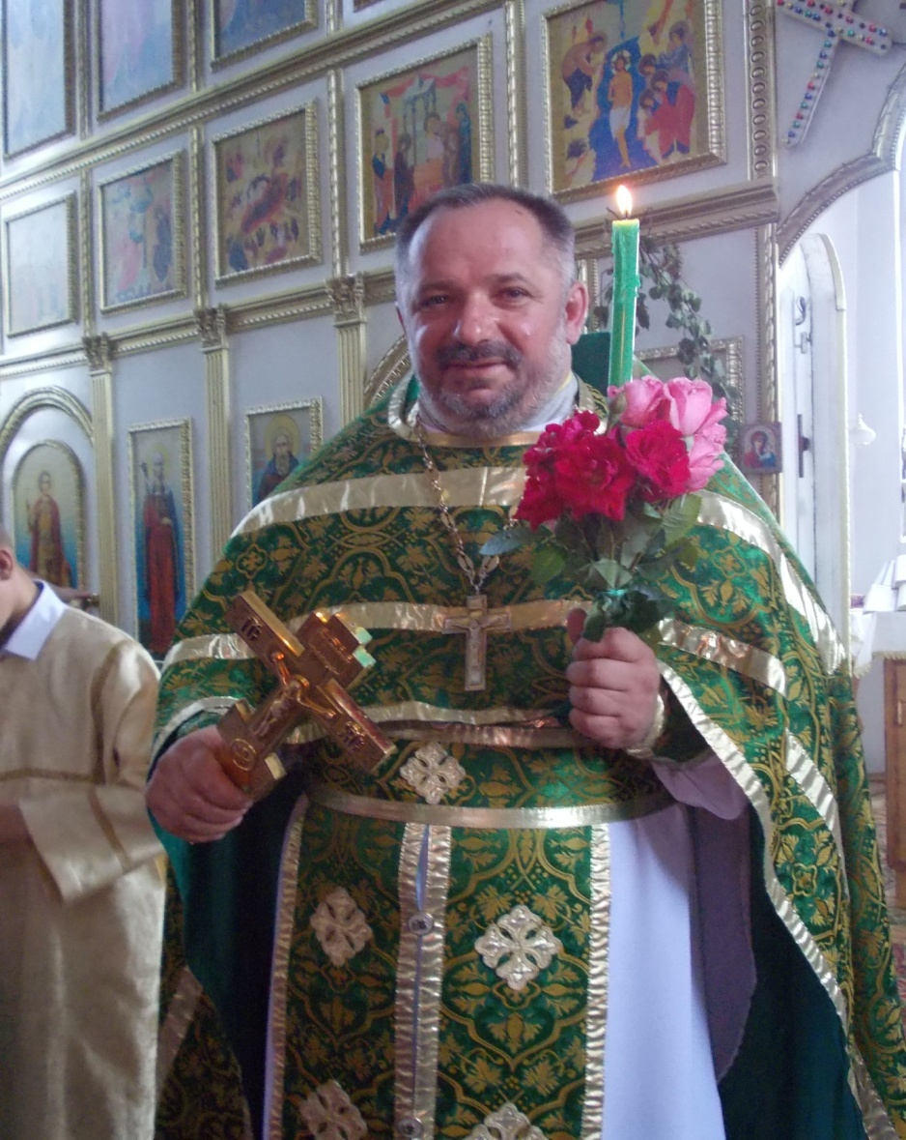
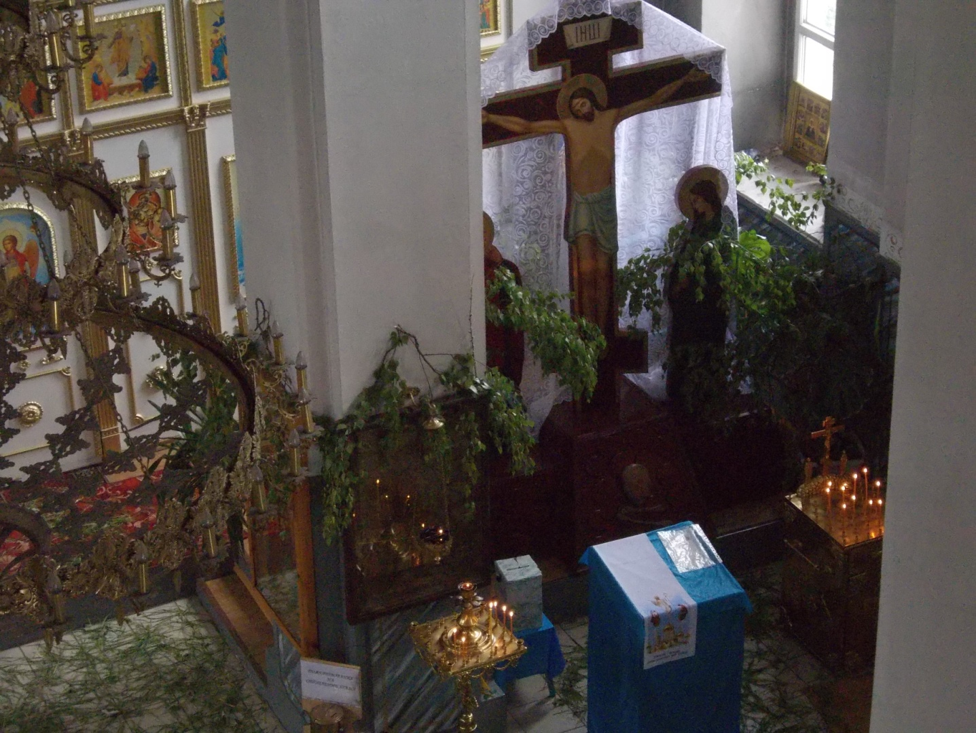 Праздничное Богослужение на Троицу (03.06.2012)
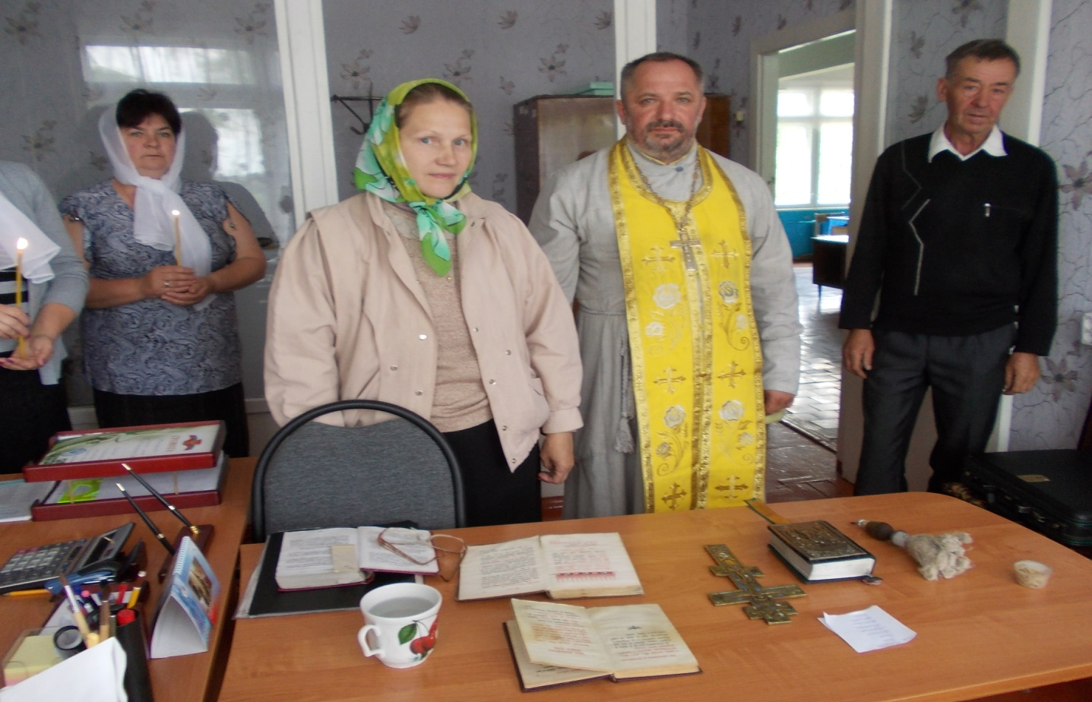
Освящение МКОУ Октябрьской СОШ (03.06.2012)
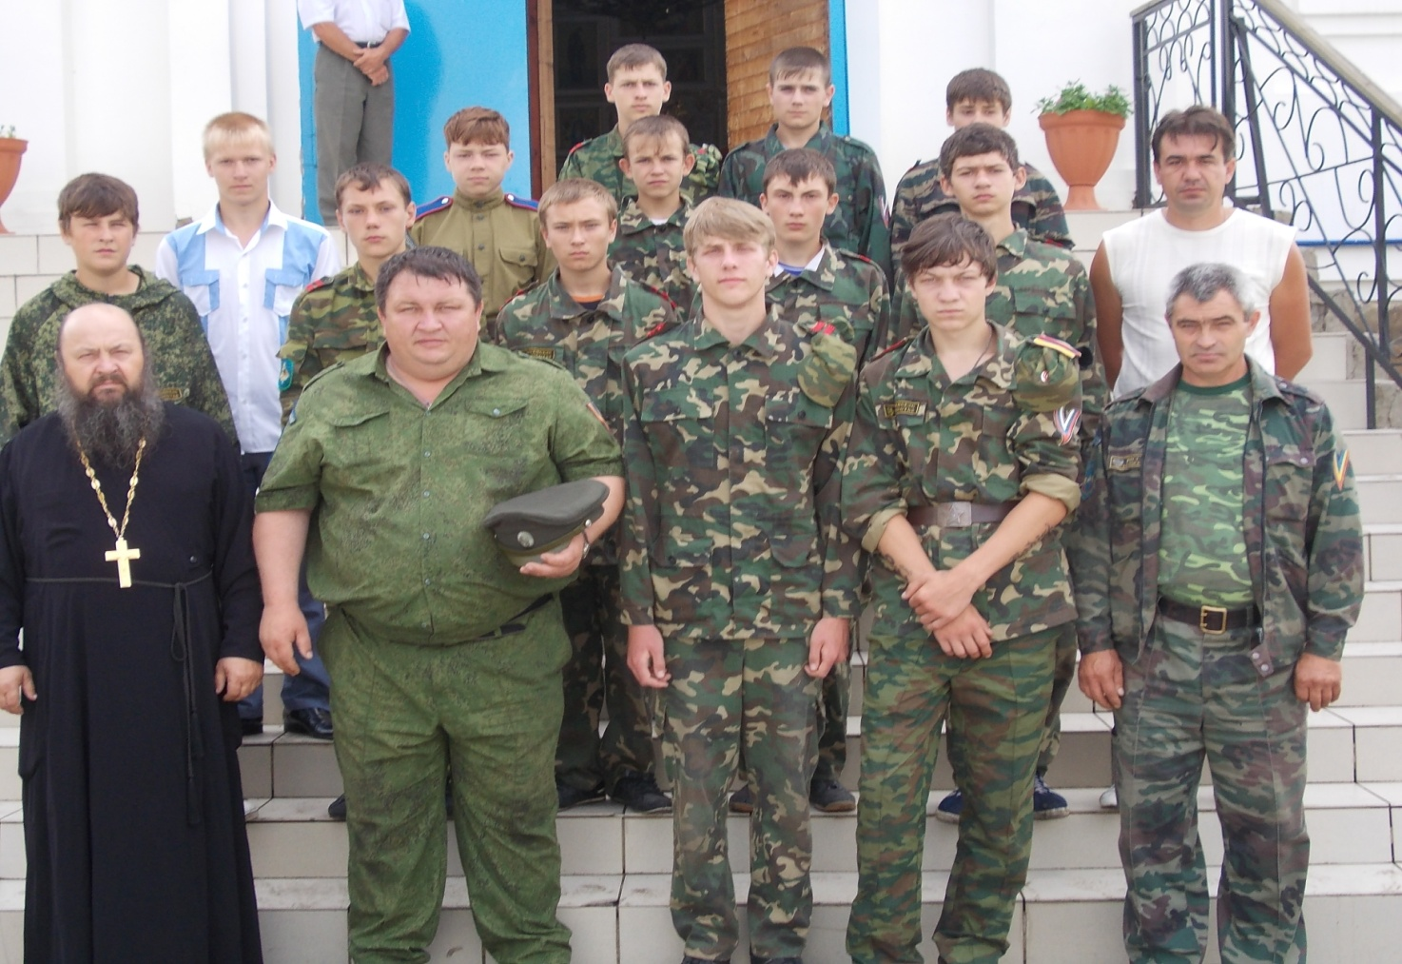
Храм посетили дети военно-спортивного лагеря (16.06.2012)

